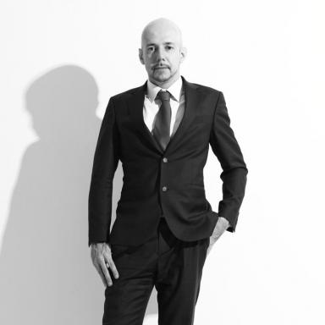 Arnaud PANNIER

Identifiants chercheurs

- IdHAL : arnaud-pannier
- ORCID : 0000-0003-3209-4614
- IdRef : 159673690

Présentation

Publications

Article dans une revue (2)

Nouveau projet, nouveaux besoins de formation. comment inscrire le projet francophone dans un parcours académique de formation?
Arnaud Pannier
Le Français dans le monde. Recherches et applications, 2018
Article dans une revue
hal-01641002v2
Le projet politique francophone. Nouvelle Babel ?
Arnaud Pannier
Revue de l'Université de Moncton, 2018, Langues, discours, idéologie, 48, pp.123-148
Article dans une revue
hal-01640992v1

Communication dans un congrès (1)

La définition contemporaine du projet francophone : la responsabilité comme inscription dans la modernité.
Arnaud Pannier
Éthique et responsabilité pour la didactique des langues au XXème siècle., DILTEC, Valérie Spaëth, Oct 2016, Paris, France
Communication dans un congrès
hal-01445085v1

Chapitre d'ouvrage (1)

Le discours de Michaëlle JEAN à Incheon : impact de la question féminine sur la définition du discours francophone.
Arnaud Pannier
Nouveaux discours de la francophonie à l'heure des grands défis mondiaux, 2016
Chapitre d'ouvrage
hal-01640996v1

Thèse (1)

Le projet francophone. De Bucarest (2006) à Québec (2008) : de l'analyse du discours à l'impact stratégique réel
Arnaud Pannier
Linguistique. Université Paris 3 - Sorbonne Nouvelle, 2014. Français. ⟨NNT : ⟩
Thèse
tel-01444807v1

